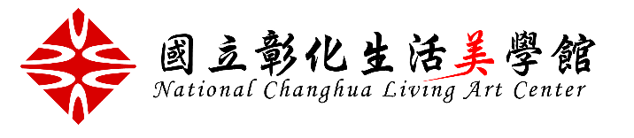
發布日期：112年5月25日
發布單位：國立彰化生活美學館
聯 絡 人：研發組組長 黃維忠
聯絡電話：04-7222729轉301
0982-989-071
新 聞 稿
抱璞守真‧悅藝韶華—林金田人畫合一創作邀請展
文化部所屬國立彰化生活美學館自112年5月25日至6月25日，在該館第一、二展覽室舉辦「抱璞守真‧悅藝韶華—林金田人畫合一創作邀請展」，展出文化部前政務次長、現專職於創作的藝術家林金田共66件繪畫作品。
林金田生於南投縣草屯鎮，任公職三十餘年，閱歷豐富，曾任臺灣省文獻委員會副主委、國史館臺灣文獻館館長、文建會副主委、代理主任委員、文化部政務次長。2013年自文化部退休後，他全心投入藝術創作，作品曾獲全國公教美展油畫第二名、全國百號油畫優選、大墩美展油畫第一名等多項藝術獎項。
林金田的藝術啟蒙於兒時參加繪畫比賽，雖未正式接受繪畫訓練，卻能憑藉敏銳的觀察力、創作直覺與豐富的用色表現，在競賽中脫穎而出。懷抱著對於藝術的熱情，林金田在任公職期間重拾畫筆，非學院派出身的他廣為學習各家所長，其水彩師承施來福，油畫承繼賴威嚴、游守中及柯適中，雕塑則受文霽所指導，創作不受傳統繪畫技法與理論所拘束，自成個人繪畫風格。
他的創作取材以及觀看事物的角度深受兒時隨父親林枝木建造吊橋，生活在臺灣山林間，接受土地滋養的成長經歷所影響，除了常以自然萬物為創作對象，更是秉持著深耕本土、深耕偏鄉的理念，致力於推廣藝術生活化，並將資源帶入偏鄉，關照需要藝術養分的地區。
此次展覽以「寫意系列」及「抽象系列」為展出主軸，前者為林金田走訪各地、細察周遭，在自然風光、名勝、靜物的描繪中寄託自身理想與美學感知之作，體現了林金田對藝術、生活及土地的關懷與熱愛；後者多作於2020年至2022年，林金田認為藝術家應勇於改變，因此在疫情期間，他開始嘗試半具象、抽象性的繪畫創作，讓記憶中的景色事物在畫面上解構重組，藉由色塊與點線面的變化，將情感直抒胸臆，創作出一幅幅藝術家的心靈圖像。
本次展覽以「抱璞守真‧悅藝韶華」為題，呈現林金田在藝術人文上的理念與創作成果，他以樸實誠懇、淡定從容的處事態度作為人生境界，同時樂於分享，並在藝術領域中不斷創新，在藝壇中再創人生高度，期盼透過本次展覽，讓觀賞者貼近林金田的創作，感受藝術家所營造出的土地視覺印象。
開幕式訂於112年05月27日星期六(14：30)，於本館第1展覽室舉辦，歡迎各界共襄盛舉！
國立彰化生活美學館（http://www.chcsec.gov.tw）
開放時間：週二～日 09:00~17:00，週一休館
館 址：50074彰化市卦山路18號
服務電話：04-7222729

